108學年度光啟高中深度職涯試探多元實作體驗課程實施計畫-國中教師組

一、依據「108學年度高中職適性學習社區教育資源均質化計畫」辦理。
二、目標 :
（一）本校職業類群科豐富多元，可提供社區國中學生電機電子群、機械群、動力機械群及餐旅群等
多項職涯試探多元課程參觀及實作，作為未來適性選擇之體驗。
（二）為協助國中學生適性選擇未來學習方向，增進國中學生對社區高中職學習環境之瞭解與認同，
辦理社區國中學生深度職涯試探多元實作體驗課程活動，提高學生就近入學意願。
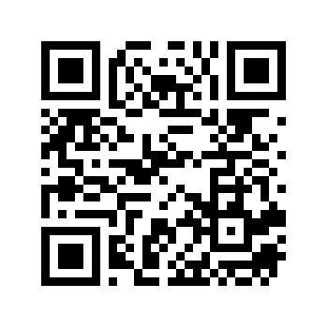
(三) 分享教學設備與教學分享，提升社區國中教師教學成效。
三、辦理單位 : 光啟高中(桃園市龜山區自由街40號)
四、研習日期 : 108年11月16日(六)上午9:00~12:00
五、報名對象 : 以鄰近社區國中教師為優先。
六、報名人數：25人 / 1課程。
<報名QR-CODE>
七、報名方式：請點選此連結（https://forms.gle/TdqKAg7YRhr6hjkc7），或掃描報名連結QR-CODE
八、報名截止：108年11月8日（五）24:00截止。
九、報名結果將於108年11月11日（一）公告於光啟高中首頁連結→最新消息
十、報名相關問題聯絡電話：（02）82098313轉602 實習處實習組 卓組長。
十一、注意事項：
（一）參加本次活動之教師於當日報到後，全程參加研習人員由光啟高中協助申請３小時研習證明。
(二) 本校場地停車位有限，請盡量搭乘大眾運輸工具。
（三）請參加研習教師自備茶杯及環保筷。
（四）本活動若因颱風等因素而有所更動，活動最新訊息請逕上光啟高中首頁連結→最新消息
（http://www.phsh.tyc.edu.tw/）查詢。
十二、當日活動流程：
時 間 | 活 動 內 容 | 活 動 地 點
08:00~08:30 | 報到 | 禮堂
08:30~08:50 | 認識技職教育 | 禮堂
09:00~11:00 | 課程體驗 | 各科工場/教室
11:00~12:00 | 經驗分享 / 快樂午膳 | 光啟展示館
12:00 | 快樂賦歸
十三、課程內容：
活動代碼 | 開課科別 | 課程名稱 | 開課地點
D1 | 資訊科 | VR體驗&DIY | 基本電學工場
D2 | 電機科 | 創意裝置藝術水自流 | 室內配線工場
D3 | 機械科 | 雷雕創意組合 | 3D列印教室
D4 | 汽車科 | 愛車保養有一套 | 汽車工場
D5 | 餐飲科 | 超人氣日式厚鬆餅 | 異國餐廳

【光啟高中地理與交通動線圖】
